**FORMATO PARA EL DESARROLLO DE COMPONENTE FORMATIVO**

|  |  |
| --- | --- |
| PROGRAMA DE FORMACIÓN | Tecnología en Regencia de Farmacia |

|  |  |  |  |
| --- | --- | --- | --- |
| COMPETENCIA | 210101014 - Seleccionar proveedores de acuerdo con las políticas de aprovisionamiento y normativa vigente | RESULTADOS DE APRENDIZAJE | 210101014-03 Verificar los canales de acceso a los productos farmacéuticos y demás insumos para la salud según los sistemas integrados de gestión. |

|  |  |
| --- | --- |
| NÚMERO DEL COMPONENTE FORMATIVO | 9 |
| NOMBRE DEL COMPONENTE FORMATIVO | Evaluación de proveedores |
| BREVE DESCRIPCIÓN | En este componente formativo se adquirirán los conocimientos relacionados con la evaluación de los proveedores de los establecimientos y servicios farmacéuticos, los tipos de indicadores y su metodología de manejo. |
| PALABRAS CLAVE | Proveedor, depósito de medicamentos, productos farmacéuticos, evaluación |

|  |  |
| --- | --- |
| ÁREA OCUPACIONAL | SALUD |
| IDIOMA | Español |

1. **Tabla de contenidos**

Introducción

1. Concepto evaluación de proveedores

1.1 Tipo de proveedores

1.1.1 Según lo que provean

1.1.2 Según su impacto

1.2 Beneficios de hacer una evaluación del proveedor

1.3. Métodos de calificación de proveedores

1.3.1 Método de puntuaciones

1.3.2 Método de proveedor “ideal”

1.3.3 Método de priorización

2. Ficha técnica de los productos farmacéuticos

2.1 Características de la ficha técnica

2.2 Aplicaciones de la ficha técnica

2.3 Técnicas de elaboración y diligenciamiento de formatos

3. Indicadores de evaluación de proveedores

3.1 Concepto de indicador

3.2 Tipos de indicadores

3.2 Características de los indicadores

3.3. Medición y valoración de los indicadores

1. **Desarrollo de contenidos**

**Introducción**

Toda empresa, entre ellas, los establecimientos y servicios farmacéuticos, están relacionados con unas partes interesadas como son: clientes, estado, colaboradores, entes de vigilancia y control, competidores y los proveedores. Estos últimos son de vital importancia para el desarrollo de las actividades de las empresas del sector farmacéutico, porque se convierten en aliados estratégicos, con un impacto muy significativo desde el punto de vista de la calidad, los precios, el cumplimiento con la demanda y la prestación del servicio a los usuarios.

Dichos aliados deben ser evaluados para evidenciar el grado de cumplimiento con los requisitos previamente establecidos en las negociaciones. Esta actividad se convierte en una estrategia de mejoramiento continuo, donde ambas partes se beneficiarán.

Se aprenderán, a través de este contenido, los métodos de evaluación, las características a evaluar, los modelos de formatos para la evaluación, cómo diligenciarlos y, finalmente, los indicadores con los cuales se obtendrán los resultados.

¡Muchos éxitos en este proceso de aprendizaje!

**1. Concepto evaluación de proveedores**

haracter illustration of people with packages for shipment Free Vec



Es un término utilizado por muchas compañías, incluyendo los servicios y establecimientos farmacéuticos para realizar la evaluación y aprobación de sus proveedores actuales y potenciales (en nuestro caso los depósitos de medicamentos), a través de un conjunto de evaluaciones.



De las formas más tradicionales y recomendadas para realizar dicha evaluación, es la de generar una herramienta que puede ser un formulario o un formato.

Este proceso se estructura a través de una serie de preguntas que se basan en parámetros como: competencia, capacidad, consistencia, calidad, etc., con el objetivo de realizar una evaluación a los depósitos de productos farmacéuticos y, de esta manera, asegurar que se cuenta con los más calificados.

Para llevar a cabo una monitorización y medir la gestión del depósito y para que estos disminuyan sus costos, realicen un análisis de los riesgos, y obtengan un margen constante para mejorar en la selección de estos aliados, es fundamental contar con el formato para la evaluación.

La siguiente figura 1 presenta, en el proceso del servicio o establecimiento farmacéutico, dónde se encuentra la actividad de evaluación de los proveedores, la cual se realiza luego de recibir los productos farmacéuticos, evaluarlos desde el punto de vista técnico y administrativo, y definir su grado de cumplimiento con las características establecidas previamente.

**Recuerde:** estos productos y proveedores se definieron en los procesos de selección y adquisición.

**Figura 1**

*Ubicación de la evaluación de proveedores en los procesos del servicio o establecimiento farmacéutico*

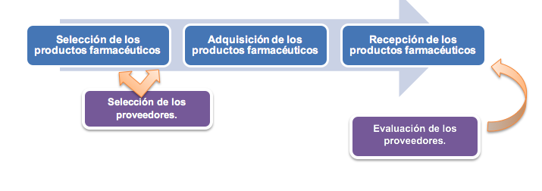

Nota. SENA (2021).

**1.1. Tipo de proveedores**

Los proveedores se pueden clasificar de la siguiente manera como se muestra en la figura 2:

**Figura 2**

*Tipos de proveedores*



Nota. SENA (2021).

**1.1.1 Según lo que provean**

Los proveedores, según lo que provean, se clasifican en, ver la figura 3:

**Figura 3**

*Proveedores según lo que provean*



Nota. SENA (2021).

Y cada uno posee las siguientes características, teniendo en cuenta que, para los servicios y establecimientos farmacéuticos, aplicarían de manera más directa los de bienes, porque suministran productos farmacéuticos.



**1.1.2 Según su impacto**

Para los servicios y establecimientos farmacéuticos existen proveedores que, principalmente:

* Aseguran la estabilidad del negocio.
* Son más cercanos e impactan de manera más directa.
* Aportan poco valor.

Por lo tanto, según su impacto, los proveedores se clasifican en, ver la figura 4:

**Figura 4**

*Proveedores según su impacto*



Nota. SENA (2021).

Y cada uno de estos proveedores cuenta con las siguientes características:



Teniendo en cuenta lo estudiado anteriormente, la siguiente figura 5 presenta la relación del tipo de proveedor, con su importancia y facilidad de adquisición.

**Figura 5**

*Cuadro tipos de proveedores según su impacto*

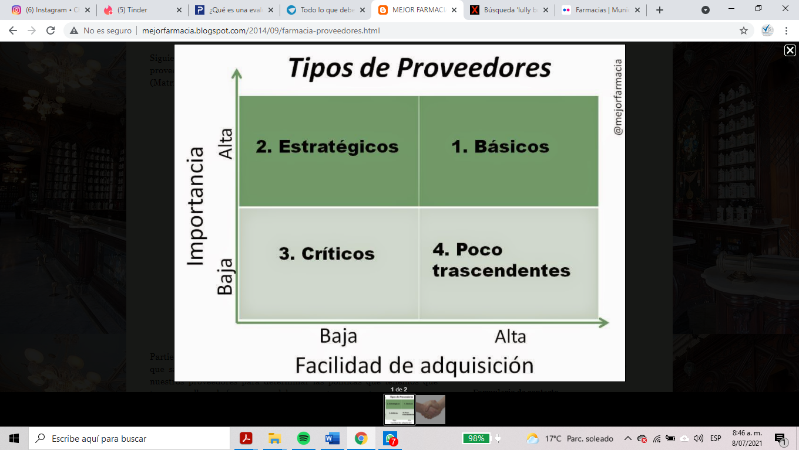

Nota. SENA (2021).

Se puede concluir que es importante contar con cada uno de estos proveedores, porque aportan y son necesarios en diferentes momentos y situaciones que se presentan en los servicios y establecimientos farmacéuticos. De acuerdo con su ubicación en el cuadro, se desarrolla la forma de cómo sostener las relaciones comerciales con el tiempo.

**Tenga en cuenta:** para cada uno de estos proveedores (depósitos de productos farmacéuticos) es necesaria la implementación de controles y evaluaciones continuas de cada uno de ellos.

**1.2** **Beneficios de hacer una evaluación del proveedor**

Para el establecimiento y servicio farmacéutico, la evaluación de los depósitos de los productos farmacéuticos cuenta con muchos beneficios. A continuación en la figura 6 podrá observar tres de los beneficios más significativos de la realización de esta actividad:

**Figura 6**

*Beneficios de la evaluación de proveedores*



Nota. SENA (2021).

**1.3 Métodos de calificación de proveedores**

Para la evaluación de proveedores se utilizan varios métodos, los cuales se estudiarán a continuación.

**1.3.1 Método de puntuaciones**

El método de puntuaciones está compuesto por cuatro pasos:



**1.3.2 Método de proveedor “ideal”**

En este método, se definen los puntajes que debería tener un proveedor ideal a través de unos indicadores de gestión y, a partir de esa comparación, se toman las decisiones pertinentes. A continuación en la tabla 1, se podrá observar un ejemplo en la tabla presentada:

**Tabla 1**

*Comparativo entre el proveedor “ideal” y los puntajes obtenidos*

|  |  |  |  |
| --- | --- | --- | --- |
| Nombre del indicador | Fórmula del indicador | Puntaje del proveedor ideal | Puntaje de los proveedores |
| Cumplimiento en los tiempos de entrega. | Cantidad de pedidos entregados a tiempo / Cantidad total de pedido entregados x 100 | 100 % | Proveedor 1: 70 %  Proveedor 2: 100 %  Proveedor 3: 85 % |

Nota. SENA (2021).

En la tabla anterior, se observa que la meta definida para el indicadorCumplimiento en los tiempos de entrega, es del 100 %. Si se comparan los 3 depósitos de productos farmacéuticos con los puntajes obtenidos, el que mejor puntaje obtiene es el Proveedor 2, cuyo puntaje es igual al parámetro definido por el establecimiento farmacéutico.

**1.3.3 Método de priorización**

Basados en los resultados obtenidos de los proveedores, se les evalúa con base en los criterios más importantes para el establecimiento o servicio farmacéutico.

**Ejemplo:** un establecimiento define los siguientes criterios como los más importantes:

* Calidad (C).
* Cumplimiento del tiempo de entrega (CTE).
* Flexibilidad (F).
* Faltantes en la entrega (FE).
* Precios (Pr).
* Cumplimiento de las obligaciones contractuales (CO).
* Garantía (G).

Para esta empresa, los tres más importantes son: Cumplimiento del tiempo de entrega (CTE), Faltantes en la entrega (FE) y los Precios (Pr). La empresa se enfocaría en estos tres criterios para decidir con cuáles proveedores se continuará trabajando.

**2. Ficha técnica de los productos farmacéuticos**

Uno de los documentos más importantes que debe entregar un proveedor de productos farmacéuticos en el momento del despacho de esos insumos, es la ficha técnica, porque a través de ella se brinda información técnica importante para el manejo de los productos.

Esta ficha, que también recibe el nombre de “Resumen de las Características del Producto” en el ámbito farmacéutico, es un documento oficial, aprobado por las autoridades sanitarias competentes, que contiene la información más relevante que se genera durante la investigación y evaluación de un producto farmacéutico.

**2.1 Características de la ficha técnica**

La ficha técnica de un producto farmacéutico presenta una información técnica muy relevante que sirve como guía, de los profesionales de la salud, para el manejo de los productos.

La información contenida varía según el producto farmacéutico, ya sea un medicamento (homeopático, fitoterapéutico, nutracéutico), dispositivo médico, cosmético, biológico, etc.

A continuación en la figura 7, se presenta un ejemplo de la estructura de una ficha técnica de un producto farmacéutico y de los dispositivos médicos.

**Figura 7**

*Estructura de la ficha técnica de un medicamento*

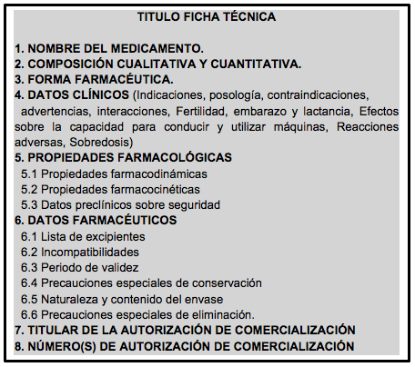

Nota. SENA (2021).

La ficha técnica, de un medicamento, aplica para establecimientos farmacéuticos comerciales como las Farmacias-Droguerías, Droguerías y depósitos, así como también para los servicios farmacéuticos, porque la información abarca temas comerciales, de almacenamiento, conservación y clínicos.

En el material complementario se encuentra un enlace que lo llevará a un ejemplo de ficha técnica de un medicamento.

**Figura 8**

*Estructura de la ficha técnica de un Dispositivo Médico*

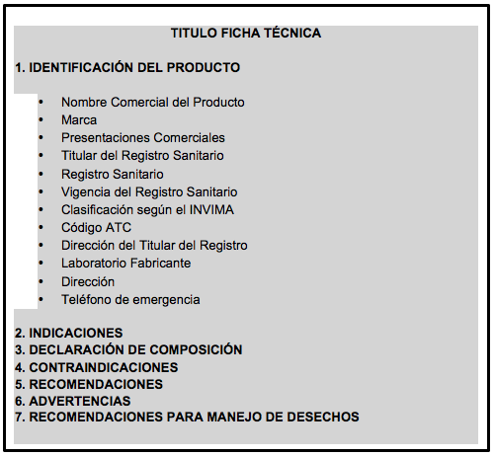

Nota. SENA (2021).

En el material complementario se encuentra un enlace que lo llevará a un ejemplo de ficha técnica de un dispositivo médico, , ver la figura 8.

**2.2 Aplicaciones de la ficha técnica**

**Recordar que:** la ficha técnica es un documento de gran utilidad para todos los profesionales que hacen parte del sector farmacéutico y, en general, del sector salud, y es una herramienta para la autoridad sanitaria debido a que abarca información legal y técnica de los productos farmacéuticos.

Tiene, entre otras, las siguientes aplicaciones:

1. Promoción del producto farmacéutico enfocado al profesional sanitario.
2. Elaboración de guías farmacológicas.
3. Fuente de información y consulta sobre la eficacia y seguridad del producto farmacéutico.
4. Actualización periódica sobre la seguridad de los productos farmacéuticos ante las autoridades sanitarias.
5. Apoyo, en caso de litigios legales por mala praxis de los profesionales sanitarios.

**2.3 Técnicas de elaboración y diligenciamiento de formatos**

Los formatos hacen parte del Sistema de Calidad del establecimiento y servicio farmacéutico y cuando se diligencian, se convierten en un registro por medio del cual se deja evidencia de la realización de una actividad.

Para la creación y diligenciamiento de un formato de evaluación de proveedores, se deben tener en cuenta los siguientes aspectos:

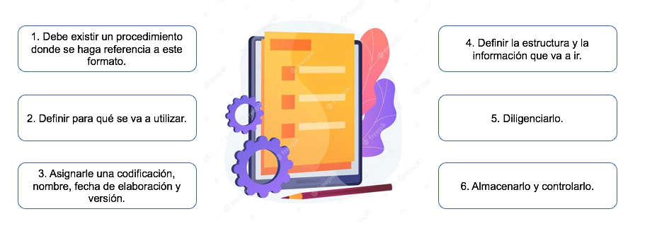En el documento de evaluación de proveedores, se debe determinar el paso a paso de la actividad y del objetivo responsables, y hacer referencia al formato que se va a utilizar para registrar la información.





Al crear el formato, se debe tener presente:







Y el paso a paso para el diligenciamiento del formato es el siguiente:



**3. Indicadores de evaluación de proveedores**

Tener en cuenta que todo proceso o actividad debe ser medida, con el objetivo de poder obtener información con respecto a su cumplimiento. Es por eso que:

En la evaluación de proveedores, se deben plantear unos indicadores con el objetivo de verificar cuáles son los depósitos con los cuales se seguirá contando y con cuáles habrá que implementar acciones de mejora.

Para una mejor comprensión del tema se debe identificar qué es un indicador, cuáles son los tipos de indicadores que existen, sus características y la medición y valoración de cada uno de estos indicadores.

**3.1 Concepto de indicador**

Un indicador se puede definir como una valoración cuantitativa que se puede observar y verificar, y que permite describir fenómenos o comportamientos de la realidad. Dicho objetivo se logra con la medición de una variable o la relación entre varias de ellas.

**3.2 Tipos de indicadores**

Dentro de los indicadores se encuentra:



**3.2 Características de los indicadores**

Las principales características de los indicadores son:

**Simplificar**

Ser muy específico en lo que se quiere medir.

**Medir**

Compararse con algún estándar para determinar que tan cerca se está de este y realizar mediciones en el tiempo, con el fin de analizar el comportamiento de una situación.

**Comunicar**

A través del resultado obtenido, un indicador debe dar información con respecto un tema específico y luego se deben tomar decisiones de acuerdo con lo obtenido.

**3.3 Medición y valoración de los indicadores**

Teniendo claro qué es un indicador, cuáles son sus tipos y sus características. Ahora, se creará un indicador, y para ello se deben seguir los siguientes pasos, los cuales se estudiarán a la par con un ejemplo:



Observar el siguiente modelo en la figura 8 de ficha técnica de indicadores.

**Figura 8**

*Modelo ficha técnica de indicadores*

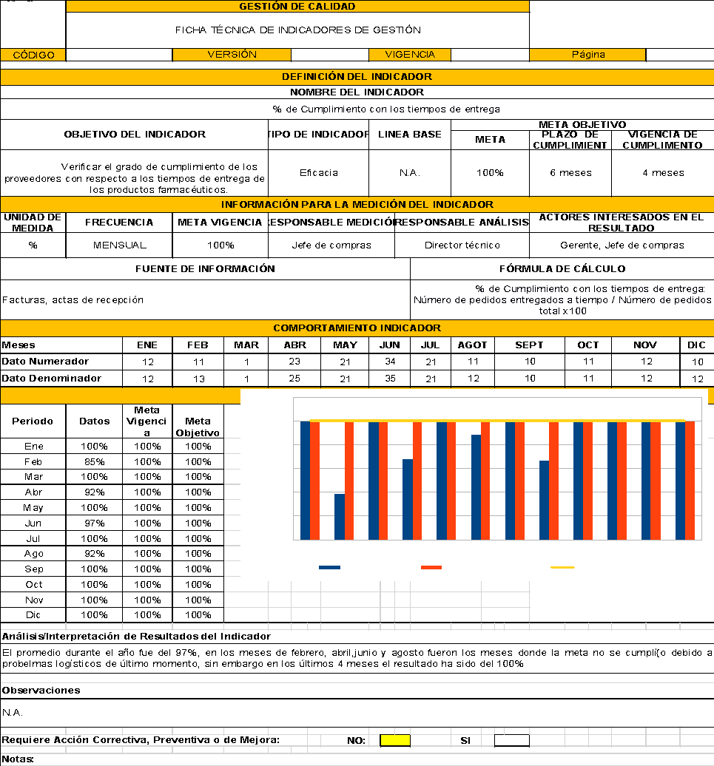

En ella se puede observar toda la información que se debe registrar en la ficha técnica del indicador, con el objetivo de realizar su medición y generar oportunidades de mejora a partir de los resultados. En este ejemplo se evidenció un seguimiento mensual al indicador, cuya frecuencia de medición era mensual.

1. **ACTIVIDADES DIDÁCTICAS (OPCIONALES SI SON SUGERIDAS)**

|  |  |
| --- | --- |
| DESCRIPCIÓN DE ACTIVIDAD DIDÁCTICA | |
| Nombre de la Actividad | Actividad didáctica de repaso evaluación de proveedores. |
| Objetivo de la actividad | Evidenciar el grado de comprensión de la temática relacionada con la evaluación de proveedores. |
| Tipo de actividad sugerida | Organice la secuencia. |
| Archivo de la actividad  (Anexo donde se describe la actividad propuesta) | CF9_Actividad_didactica.pptx |

1. **Material complementario**

|  |  |  |  |
| --- | --- | --- | --- |
| Tema | Referencia APA del Material | Tipo de material  (Video, capítulo de libro, artículo, otro) | Enlace del Recurso o  Archivo del documento o material |
| Concepto evaluación de proveedores | ICONTEC. (2015). *Sistemas de Gestión de la Calidad. Requisitos* (ISO 9001). | Norma Técnica Colombiana | Carpeta Anexos con el nombre Anexo_CF9_NTC-ISO-9001-2015 |
| Moreno Moreno, E (2019)*. Generalidades del proceso de adquisición de medicamentos y dispositivos médicos.* | PDF | Carpeta Anexos con el nombre Anexo_CF9_Proceso_Adquisicion.pdf |
| Método de calificación de proveedores | Farmacia Homeopática Santa Rita. (s.f.). *Procedimiento, evaluación, reevaluación, seguimiento y compras de proveedores.* | PDF | Anexo_CF9_Procedimiento_Seleccion.pdf |
| Características de la ficha técnica | Ministerio de Sanidad, Política Social e Igualdad. (s.f). *Ficha técnica.* <https://botplusweb.portalfarma.com/documentos/2017/3/16/113878.pdf> | PDF | <https://botplusweb.portalfarma.com/documentos/2017/3/16/113878.pdf> |
| Well Medicine s.a.s. (2014). *Ficha técnica de producto terminado.* <https://www.catalogodelasalud.com/documenta/contenido/118887/12-FC-02-GUANTE-ESTERIL-Guantes-quirurgicos-16000504.pdf> | PDF | <https://www.catalogodelasalud.com/documenta/contenido/118887/12-FC-02-GUANTE-ESTERIL-Guantes-quirurgicos-16000504.pdf> |
| Indicadores de evaluación de proveedores | Departamento Nacional de Planeación. (2018). *Guía para elaborar indicadores.* | PDF | Carpeta Anexos con el nombre Anexo_CF9Guia_para_elaborar_Indicadores.pdf |

1. **Glosario**

|  |  |
| --- | --- |
| TÉRMINO | SIGNIFICADO |
| Criterio: | los criterios nos permitirán la obtención de información (índices), dirigida hacia aquello que se quiere evaluar. |
| Depósito medicamentos: | establecimiento farmacéutico que realiza labores de compra, almacenamiento y venta al por mayor de productos farmacéuticos a las farmacias-droguerías, droguerías y servicios farmacéuticos. |
| Eficacia: | es la capacidad de disponer de alguien o algo para conseguir el cumplimiento adecuado de una función. |
| Eficiencia: | se refiere a la utilización correcta y con la menor cantidad de recursos, para conseguir un objetivo o, cuando se alcanzan más objetivos con los mismos o menos recursos. |
| Efectividad: | la efectividad es el equilibrio entre eficacia y eficiencia, es decir, se es efectivo si se es eficaz y eficiente. |
| Evaluación de proveedores: | actividad en la que se busca determinar el grado de cumplimiento de los proveedores con las condiciones previamente definidas. |
| Indicador: | expresión cuantitativa observable y verificable que permite describir características,  comportamientos o fenómenos de la realidad. Esto se logra a través de la medición de una variable o una relación entre variables. |
| Proveedor: | empresa que se dedica a proveer o abastecer de productos necesarios a una persona o empresa. |

1. **Referencias bibliográficas**

Arbeláez Montoya, M., Canas Marín, B., Contreras Montañez, C., Diaz Serna, P., González González, C., & Restrepo Garay, M. et al. (2005). *Gerencia y administración de sistemas de suministro de medicamentos esenciales*. Cooperativa de Hospitales de Antioquia COHAN.

Decreto 0780 de 2016. [Presidencia de la República de Colombia] *Por medio del cual se expide el Decreto Único Reglamentario del Sector Salud y Protección Social*. Mayo 6 de 2016.

Resolución 2003 de 2014. [Ministerio de la protección social]. 2014). *Por la cual se definen los procedimientos y condiciones de inscripción de los Prestadores de Servicios de Salud y de habilitación de servicios de salud*. 28 de mayo de 2014. <https://www.minsalud.gov.co/Normatividad_Nuevo/Resoluci%C3%B3n%202003%20de%202014.pdf>

Resolución 1403 de 2007. [Ministerio de la Protección Social] *Por la cual se determina el Modelo de Gestión del Servicio Farmacéutico, se adopta el Manual de Condiciones Esenciales y Procedimientos y se dictan otras Disposiciones*. Mayo 14 de 2007.

1. **Control del documento**

|  |  |  |  |  |
| --- | --- | --- | --- | --- |
|  | **Nombre** | **Cargo** | **Dependencia** | **Fecha** |
| **Autor (es)** | Edwing Amir Moreno Moreno | Experto Temático | Regional Antioquia – Centro de Servicios de Salud. | Julio 2021 |
| Ana Catalina Córdoba Sus | Diseñadora Instruccional – Revisora Metodológica y Pedagógica | Regional Distrito Capital – Centro para la Industria de la Comunicación Gráfica. | Julio 2021 |
| Rafael Neftalí Lizcano Reyes | Asesor pedagógico | Regional Santander - Centro Industrial del Diseño y la Manufactura. | Julio 2021 |
| Jhon Jairo Rodríguez Pérez | Diseñador y evaluador instruccional | Regional Distrito Capital – Centro para la Industria de la Comunicación Gráfica. | Julio de 2021 |

1. **Control de cambios**

**(Diligenciar únicamente si realiza ajustes a la Unidad Temática)**

|  |  |  |  |  |  |
| --- | --- | --- | --- | --- | --- |
|  | Nombre | Cargo | Dependencia | Fecha | Razón del Cambio |
| Autor (es) |  |  |  |  |  |